5

**JULGAMENTO E CRUCIFICAÇÃO DE JESUS**

**(**João 19.1-27.**)**

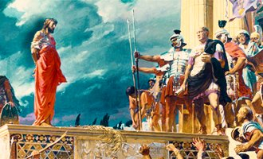



**53**

PESCA PALAVRAS

O JULGAMENTO E CRUCIFICAÇÃO DE JESUS CRISTO

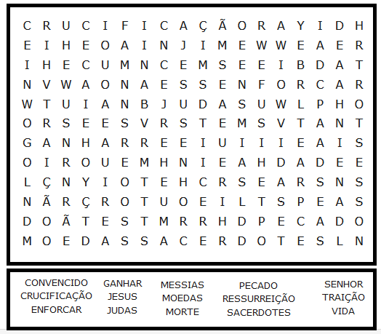



16

Vamos colorir

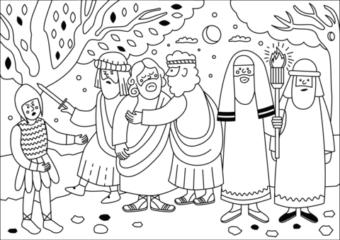

**JULGAMENTO E CRUCIRICAÇÃO DE JESUS**

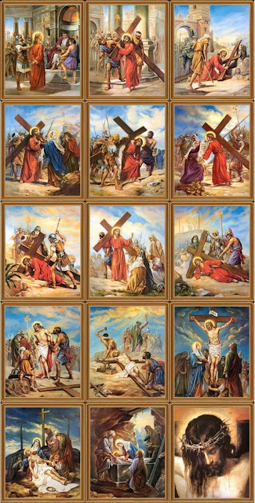

**2**

**15**

**AÇÃO DE JUDAS**

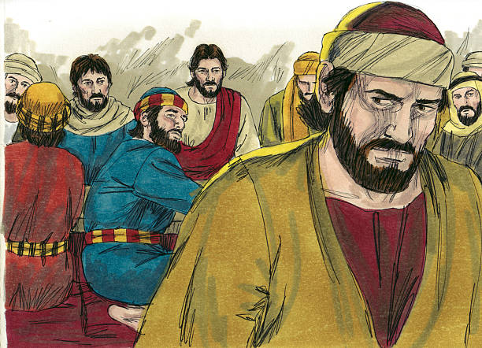 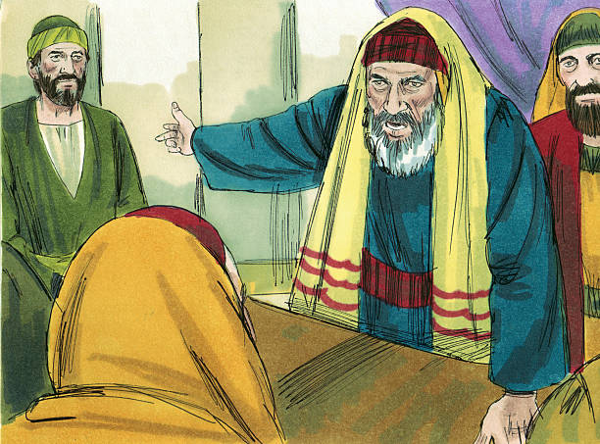

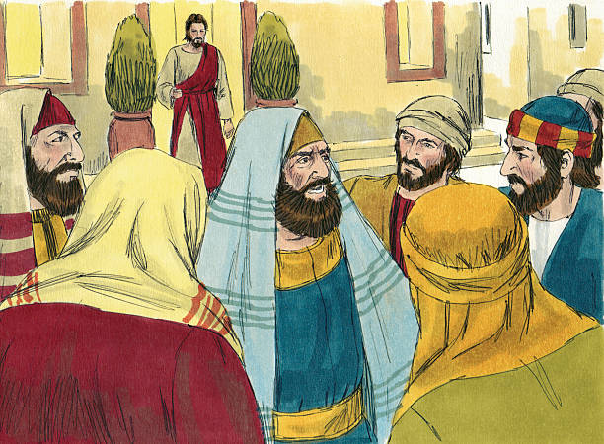 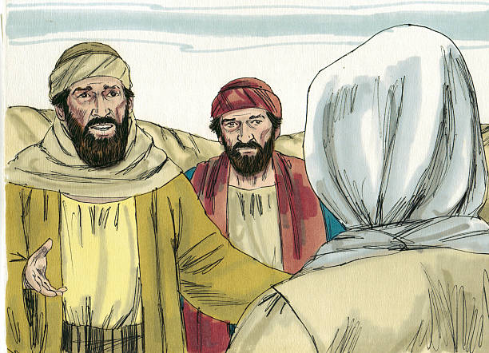

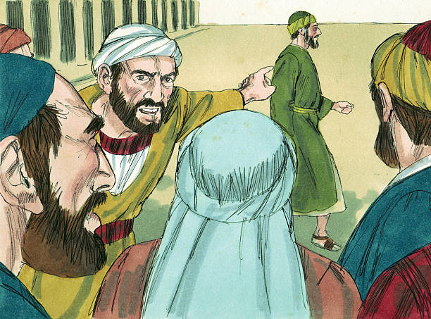 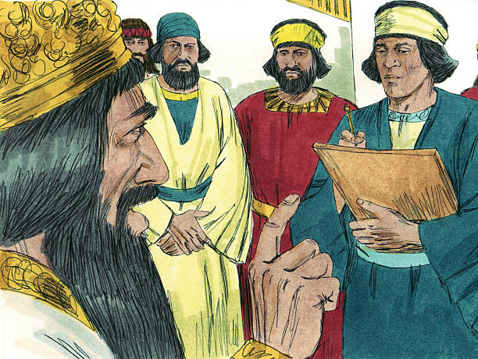

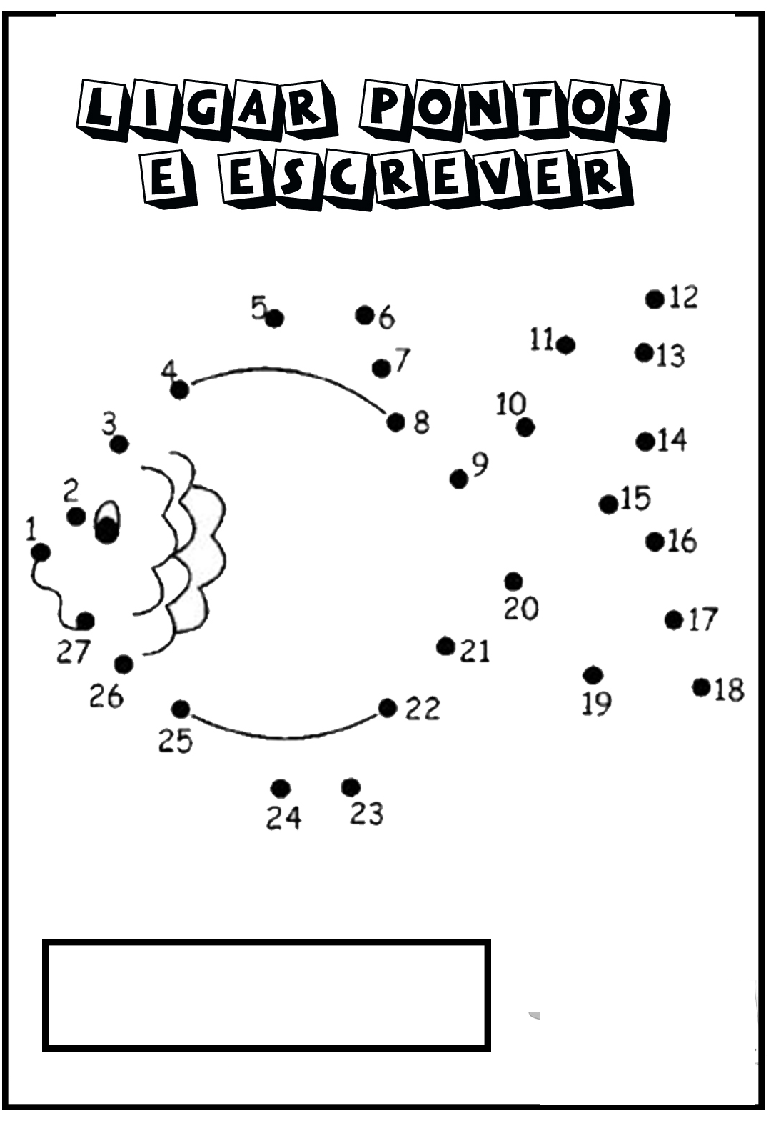

**1414**

**3**

**LABIRINTO**

**LEVE JESUS À CRUZ**

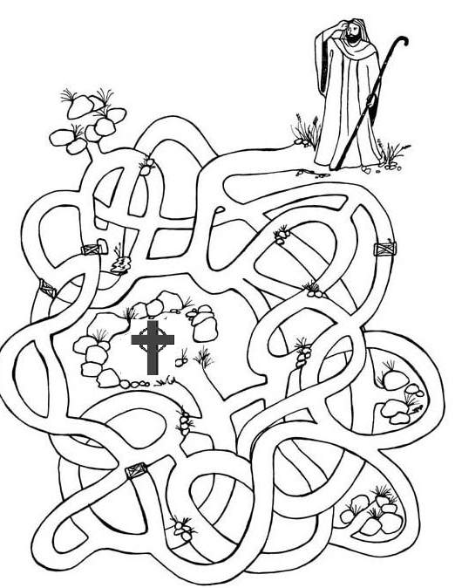

**VAMOS COLORIR**

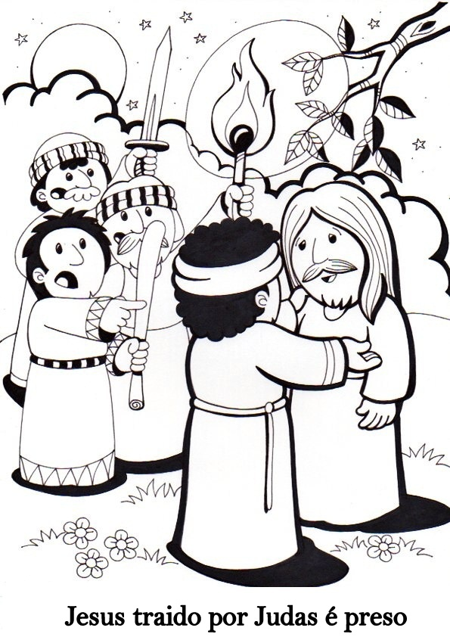

**www.féfirme.com.br**

13

4

**VAMOS COLORIR**

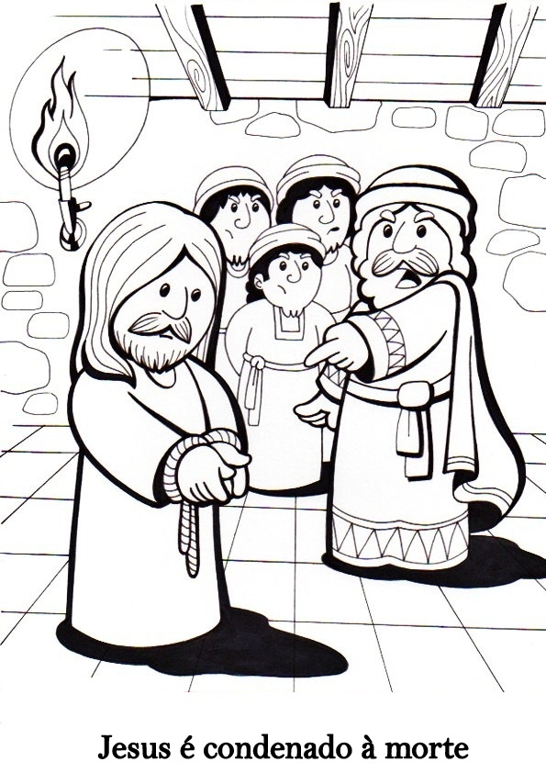

**VAMOS COLORIR, CORTA E MONTAR**

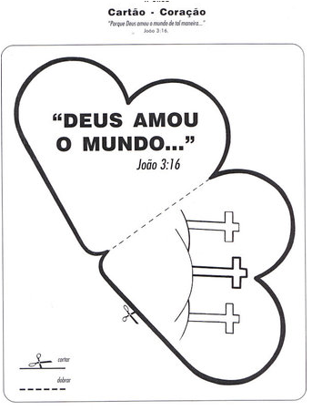

5

12

**VAMOS COLORIR**

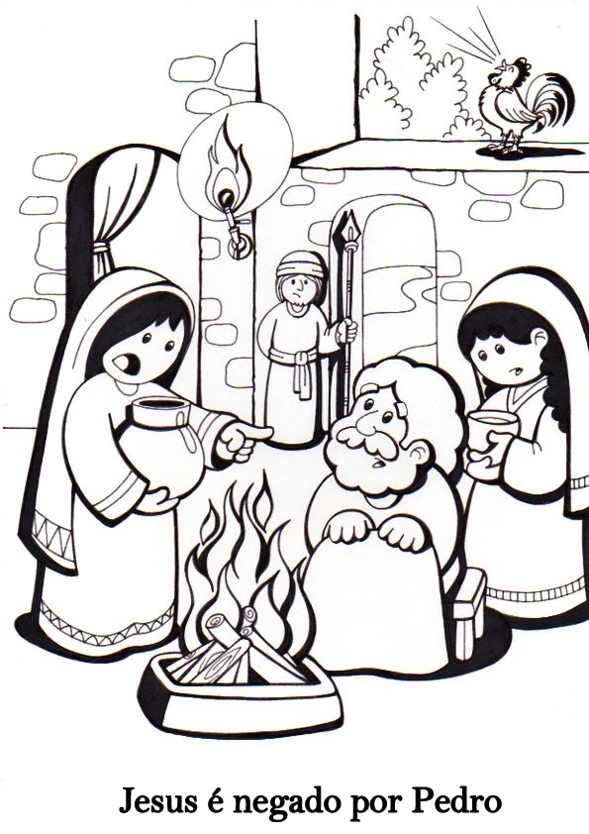

**VAMOS COLORIR**

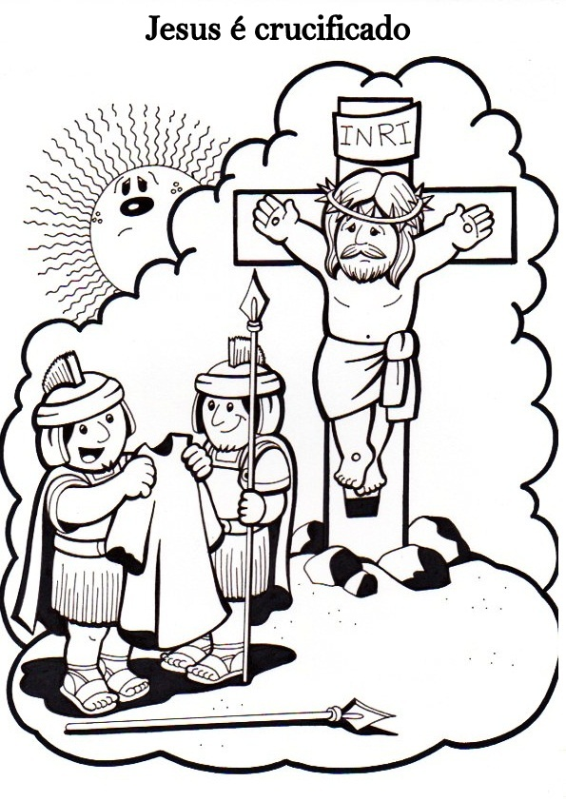

**11**

**6**

**VAMOS COLORIR**

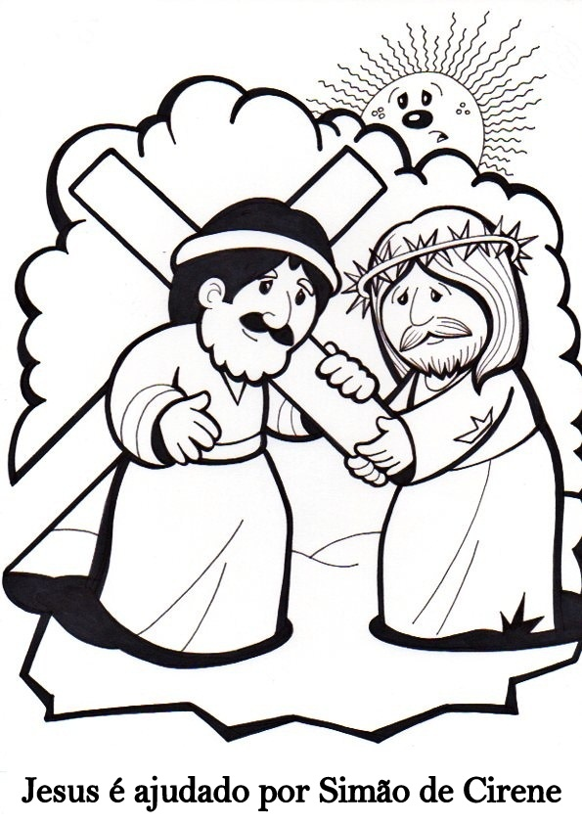

**JOGO DOS 7 EERROS**

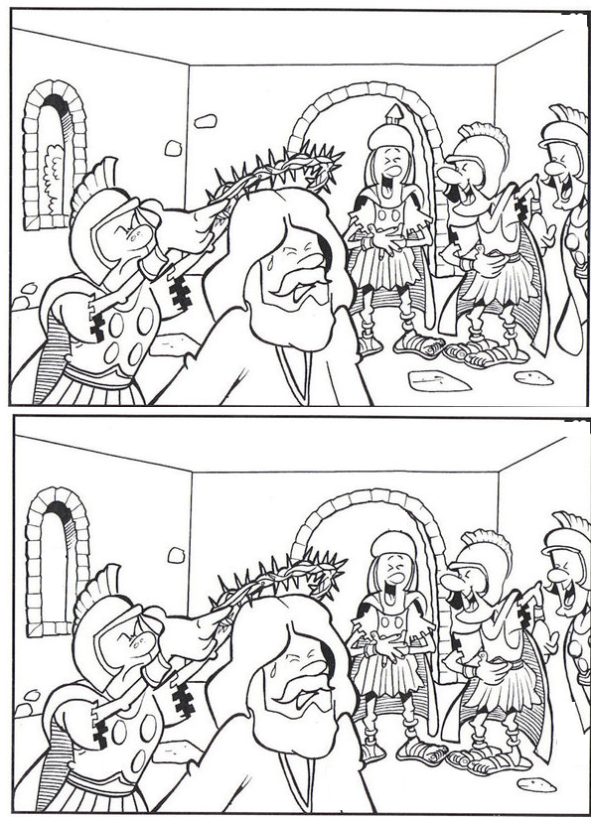



**10**

**7**

VAMOS COLORIR

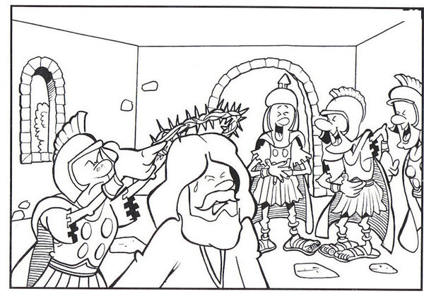

9

8